Приложение 1
Билет | Билет
Билет | Билет
Билет | Билет
Билет

Приложение 2
ФИЗКУЛЬТМИНУТКА «САМОЛЁТ»
Смотрите в небе самолет, (руки в стороны, движения вправо, влево)
А в самолете том пилот (пальчиками делаем очки)
Штурвалом ловко управляет (имитация штурвала)
И между облаков летает (руки в стороны, движения вправо, влево)
Под самолетом то гора, (руки вверх, треугольник)
То лес дремучий, то нора, (руки накрест перед грудью, круг над головой)
То в небо дивится народ, (смотрим вдаль)
То зайцы водят хоровод (движение талией)

Приложение 3
Дыхательная гимнастика «Воздушный шар»
Дети встают, расставив ноги в стороны и представляют в руках невидимый воздушный шарик.
На счет педагога «раз, два»- сделать глубокий вдох, набрав воздуха в легкие. На счет «три, четыре»- усиленно выдохнуть, наполняя воображаемый шар. При этом показывать руками, как шарик увеличивается в размерах.
Приложение 4
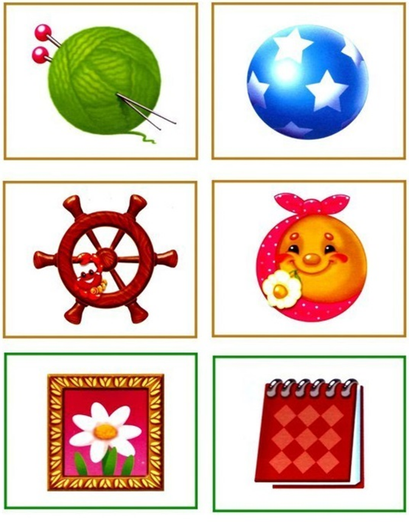
На столе расположены геометрические фигуры, в волшебной коробочке находятся изображения предметов различной формы.
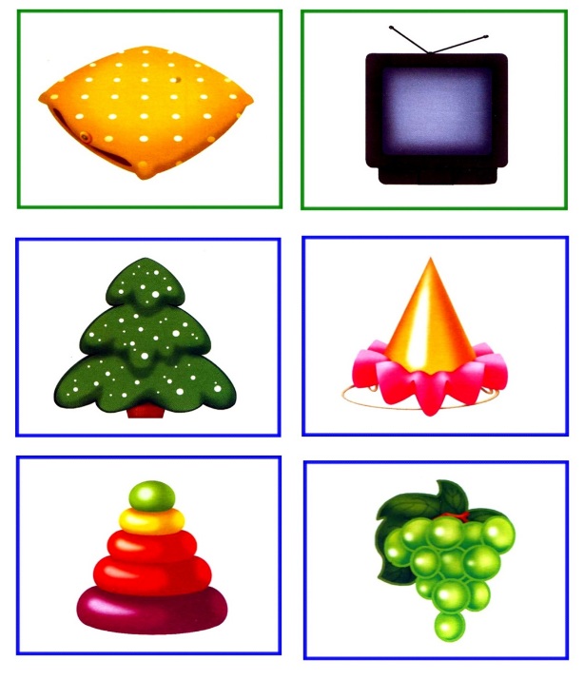

Приложение 5
Игра «Твистер»
Ребенок бросает кубик, на котором изображена картинка, состоящая из двух геометрических фигур. Рядом с фигурой обозначение: рука или нога. На специальном поле он должен найти эти фигуры (на одну фигуру поставить ногу, на вторую фигуру – руку). Игра продолжается до тех пор, пока все участники не бросят кубик.

